Отчет о мероприятиях, проведенных в неделю ПЦК
общеобразовательных дисциплин и ОГСЭ и ЕН дисциплин

Важным элементом педагогической деятельности выступает внеклассная (внеаудиторная) работа. Любой урок ограничен временными рамками, внеклассные же мероприятия продолжают и углубляют процесс, который начинается на аудиторных занятиях, а также обеспечивают интересный и познавательный досуг.Не все обучающиеся могут полностью раскрыть свой творческий и интеллектуальный потенциал во время учебных занятий, это позволяет сделать внеклассная (внеаудиторная) работа.
Общая цель всех внеклассных мероприятий — гармоничное воспитание и всестороннее развитие обучающихся: формирование морально-нравственной культуры, духовных идеалов, определённой системы ценностей и отношения к миру, к своей личности; выявление и развитие индивидуальных (интеллектуальных, творческих, психологических и эмоциональных) качеств каждого отдельного обучающегося; приобщение к национальной и общественной культуре и традициям.
Именно для достижения поставленных целей преподавателями ГАПОУ «Камышинский политехнический колледж» был проведен цикл мероприятий в рамках недели ПЦК общеобразовательных дисциплин и ОГСЭ и ЕН дисциплин.
Итак, обо всем по порядку!
22.11.2019 г. в группе ТС – 115 прошла интеллектуальная игра «Занимательно о физике». Преподаватель Остапенко Л. В. основной целью данного мероприятия видела развитие познавательного интереса к такой сложной науке как физика. В процессе игры старалась показать ребятам, как можно мыслить в духе физики и где в последующем можно применить полученные знания в практической жизни.
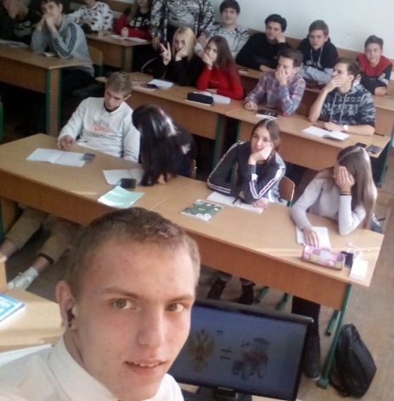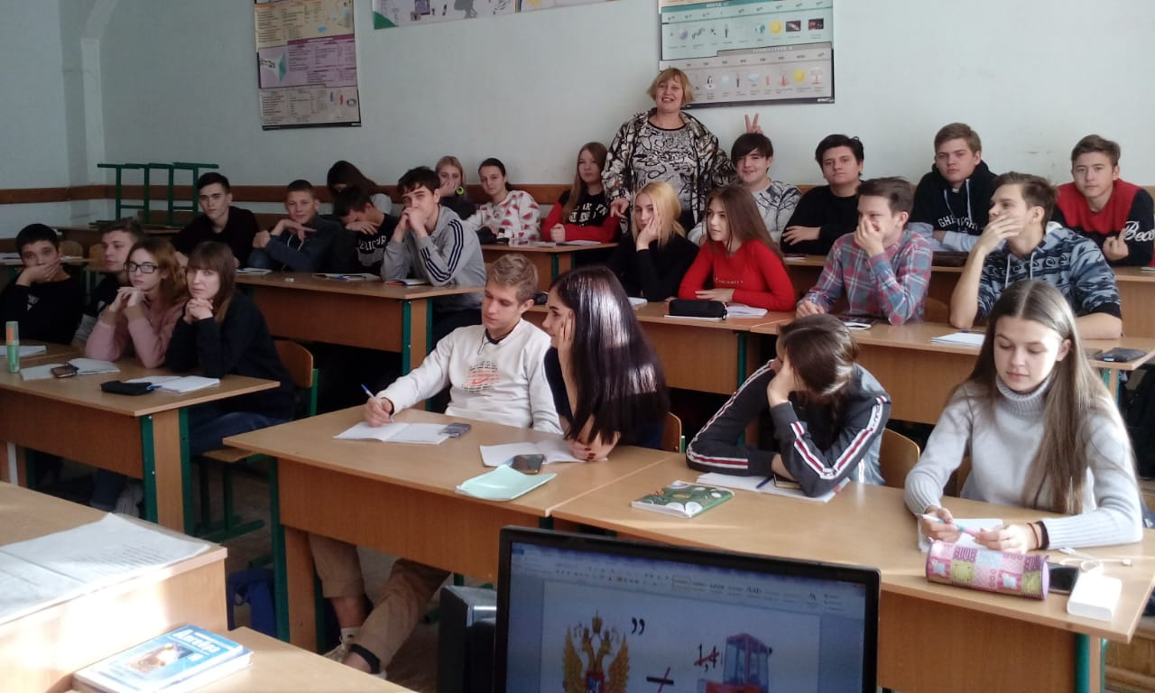
26.11.2019 г. в корпусе В прошел конкурс чтецов «Мой самый близкий человек», посвященный Дню матери. В течение двух недель в группах первого курса проходил отборочный тур конкурса, на финальном этапе участвовали 15 конкурсантов. Ребята соревновались в мастерстве художественного чтения, культуре исполнения, артистичности.
Дипломами 1 степени были награждены: Ерофеева Е. (ТОП-114), Швинд А. (ООП-112), Домрачева А. (ТОП-114). Кроме того, Домрачева А. была отмечена дипломом зрительских симпатий. Никто не остался равнодушным.
Организатор конкурса – преподаватель Карелова Е.В.

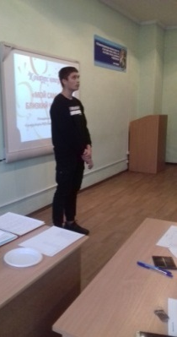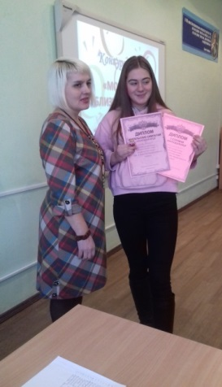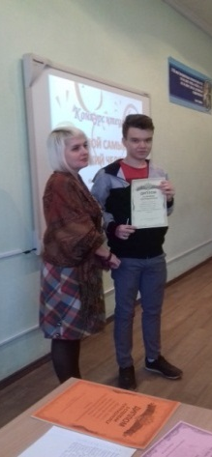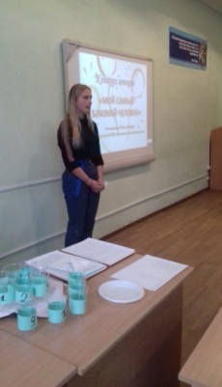
28.11.2019 г. преподавателями Поляковой О. В. (корпус В) и Золотаревой Т. И. (корпус А) был проведен круглый стол на тему «Дженерики». Дженерики- это аналоги лекарственных препаратов, имеющих то же лечебное действие, но дешевле в разы.
Участие в этом мероприятии приняли группы ТОП-214 и Э-104. Ребята получили много полезной информации о современных лекарственных препаратах и о способах экономии финансовых средств при приобретении лекарств. Информация об этом пригодится не только студентам, но и их родителям!
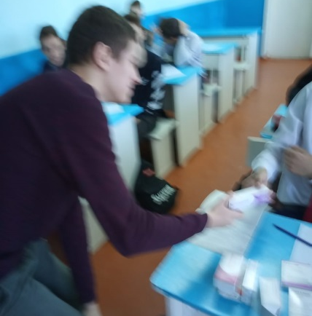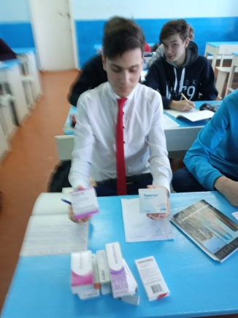
28.11.2019 г. преподавателем истории Соколовой Л. В. была проведена викторина «История государства Российского». Участниками данной викторины были студенты первого курса ГАПОУ «Камышинский политехнический колледж» группы ТОП – 114 и ТС – 115.
Основная цель данного мероприятия – способствовать развитию чувств гражданственности и патриотизма, ну и, конечно же, подготовка к предстоящему дифференцированному зачету.
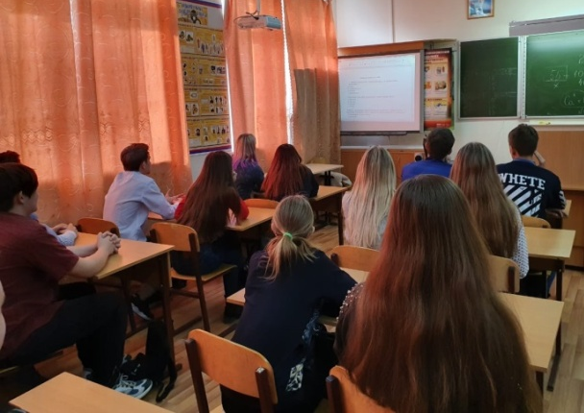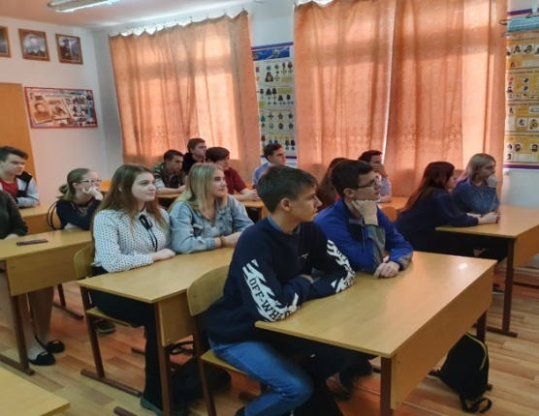
28.11.2019 г. в корпусе В прошло внеклассное мероприятие по английскому языку «Halloween» в группах ТС-115 и ТОП-114 под руководством преподавателя английского языка Кудрявцевой Н. Г. Целью данного мероприятия было расширение страноведческого кругозора обучающихся о стране изучаемого языка, о её культуре, традициях и обычаях. Этому мероприятию предшествовала большая подготовительная работа: ребята разучивали стихотворения, репетировали сценки, искали материал об истории праздника, и как его отмечают в англо-говорящих странах.
Праздник прошел в дружеской, теплой обстановке, где обучающиеся продемонстрировали свои знания английского языка, а группа ТОП-114 ещё показала и свои кулинарные способности, приготовив изумительные блюда на столы.
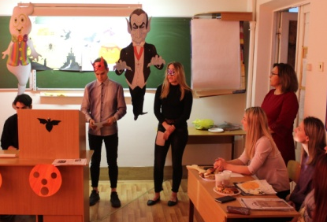
02.12.2019 г. преподаватель английского языка Ю. А. Кветень провела внеклассное мероприятие по английскому языку – конкурс «Страны изучаемого языка между студентами первого и второго курсов группы Э-104 и ИС-208. Мероприятие проходило в форме игры, в которой мог принять участие каждый присутствующий. Цель – познакомить с интересными фактами по географии, истории, литературе, а также активизировать лингвистические навыки по языку. Конкурс помог продемонстрировать навыки, знания и умения в области предмета и выделить самых успешных студентов: Калинин Олег, Кожин Алексей (ИС-208) и Демидов Данил, Иванусь Николай (Э-104). Ребята смогли правильно ответить на многие вопросы. Мероприятие было очень интересным и оживленным.

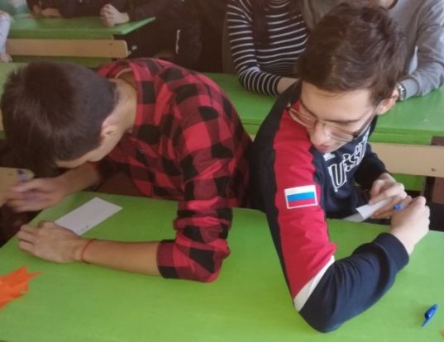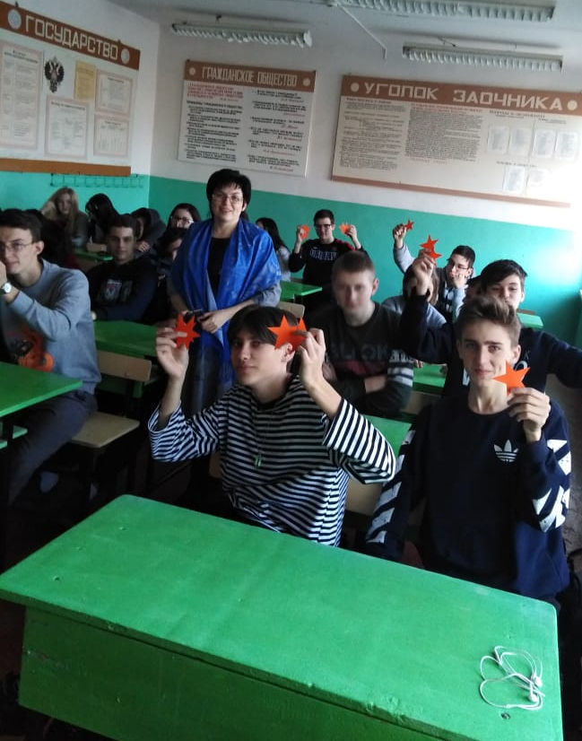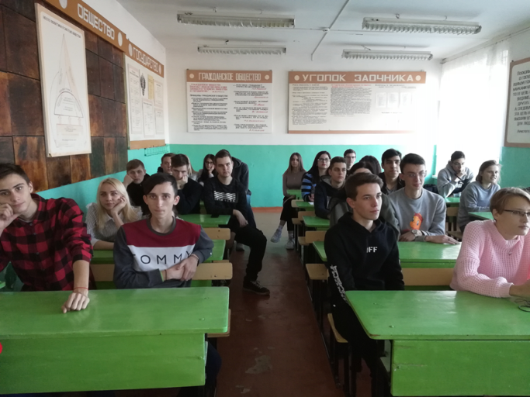
Как нам известно, 2019 год прошел в России под знаком театрального искусства. 27.11.2019 г. и 02.12.2019 г. в ГАПОУ «Камышинский политехнический колледж» прошли мероприятия, посвященные закрытию Года театра.
27.11.2019 г. преподавателями колледжа была организована предметная гостиная «Его величество театр». Искусство театра – это живое искусство. Оно возникает лишь в час встречи со зрителем. «Артистам» колледжа была предоставлена возможность встретиться со своим зрителем на импровизированной сцене. Ребята читали прозу, стихи (даже на иностранном языке!!!), инсценировали отрывки классических и современных произведений.
Мероприятие получилось ярким, интересным, массовым.

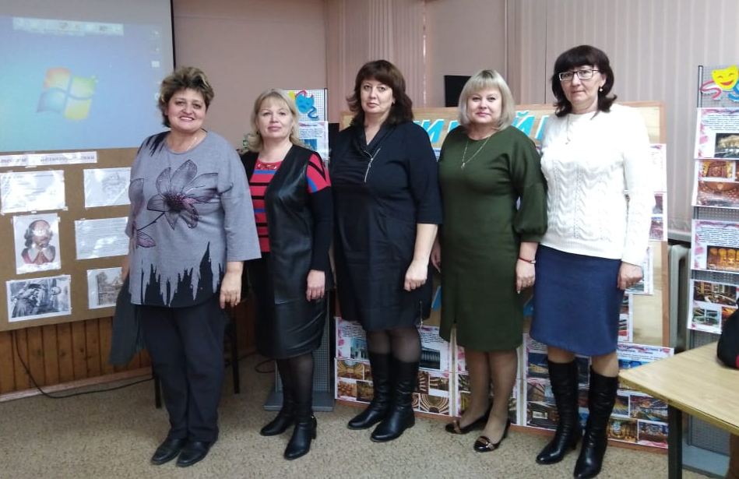
(многие остались за кадром…)
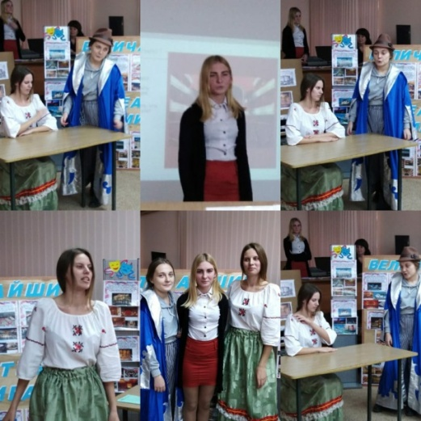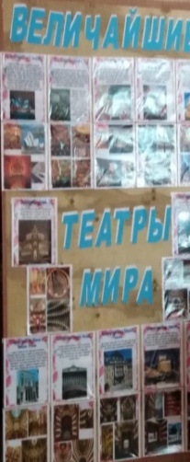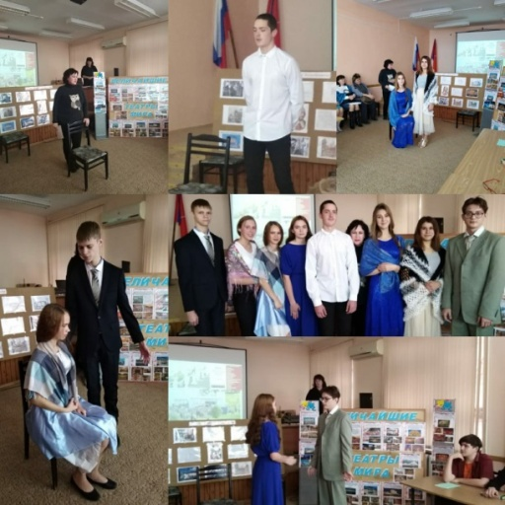

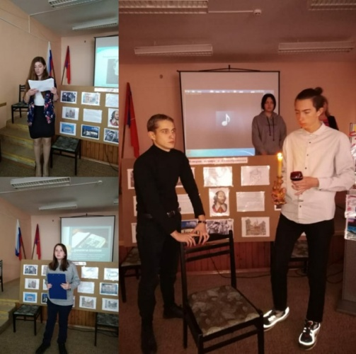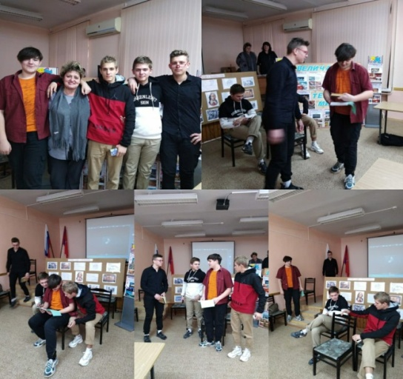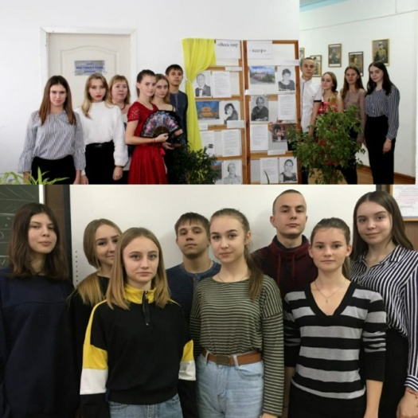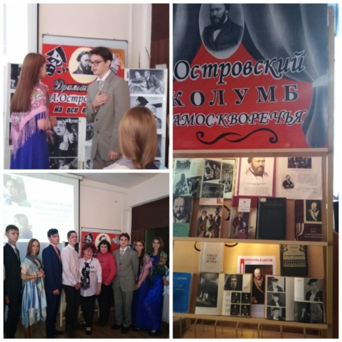

02.12.2019 г. прошло мероприятие посвященное творчеству великого русского писателя А. Н. Островского «Колумб Замоскворечья». Подготовили и провели данное мероприятие преподаватель русского языка Крашенникова Г.Н. и заведующая библиотекой Кравцова Е.А.
Ребятам рассказали о творчестве писателя, о великих его произведениях, многие из которых были экранизированы. Были показаны отрывки из фильмов и спектаклей. Представлена выставка: «Драматургия А.Н. Островского на все времена», «А.Н. Островский – Колумб Замоскворечья». Ведущая мероприятия, студентка группы Э-102 Клещева Ю. провела викторину по произведениям писателя. Студенты Демиденко М., Порублева А., Лихтенвальд Д., Грушевский М., Мороз Н., Чайкин А., Бабенко Д., Ерилин Д., Петров И., Беляшова А. выступили в роли актеров – героев пьес А.Н. Островского «Гроза» и «Бесприданница».
Театр – это то искусство, которое учит быть человеком, чувствовать и сопереживать.
Он одаривает своих зрителей истинными ощущениями и эмоциями,
способствует формированию таких качеств, как человечность и доброта.

Одной из форм внеурочной деятельности является проведение предметных олимпиад. Предметная олимпиада – это форма интеллектуального соревнования обучающихся в определенной образовательной области, позволяющая выявить не только знания фактического материала, но и умение применять эти знания в новых нестандартных ситуациях, требующих творческого мышления.
04.12.2019 г.и 10.12.2019 г. были проведены:
Олимпиада по информатике, посвященная Дню рождения информатики в России среди студентов 2 курса (преподаватель Вальтер Л. А.)
Олимпиада по социально-гуманитарным дисциплинам (отборочный тур), в рамках Региональной олимпиады по социально-гуманитарным дисциплинам для обучающихся образовательных организаций(гуманитарное направление) (преподаватели Примаченко Е. В., Шиян Е. В., Чупрына А. Н.)
Олимпиада по физике среди студентов 1 курса гр. М-101, Ам-105, ИС-107 (преподаватель Дудкина В. Г.)
Предметная олимпиада – итог работы педагогического коллектива с одаренными обучающимися не только в ходе учебных занятий, но и во внеурочной деятельности, показатель развития у обучающихся творческого отношения к предмету вне рамок образовательной программы, возможность проявления склонности к самостоятельному поиску дополнительной информации в справочной и научно-популярной литературе.
5.12. 2019 г. преподаватели Вальтер Л. А. и Торяникова Н. А. провели в группе Э-104 внеклассное мероприятие «Компьютерное зазеркалье» по учебной дисциплине Информатика. Целью проведения мероприятия были повышение интереса студентов к учебной дисциплине, активизация их познавательной деятельности. Студентам было предложено выполнение заданий различной сложности на смекалку, сообразительность и знание изученного материала по Информатике. Мероприятие проходило в форме соревнований. Студенты проявили заинтересованность в данном мероприятии. Наиболее активными были Быков И., Варавкин Е., Карамышева В., Сидоркин Д., Тарасов М.

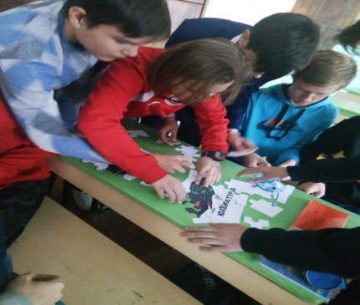

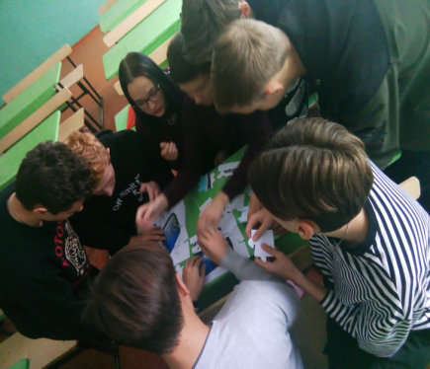
Таким образом, можно смело утверждать, что в процессе внеурочных мероприятий педагоги имеют возможность использовать свободное время обучающихся для развивающего и творческого отдыха, направленного на их духовное, психологическое и физическое оздоровление.

Председатель ПЦК общеобразовательных дисциплин Чупрына А. Н.
Председатель ПЦК ОГСЭ и ЕН дисциплин Примаченко Е. В.

